Guía de autoaprendizaje N°2 Biología III°Medio
Nombre: __________________________________Curso: ___________Fecha: _______
Objetivo de Aprendizaje:
OA: Analizar, sobre la base de la investigación, factores biológicos, ambientales y sociales que influyen en la salud humana (como la nutrición, el consumo de alimentos transgénicos, la actividad física, el estrés, el consumo de alcohol y drogas, y la exposición a rayos UV, plaguicidas, patógenos y elementos contaminantes, entre otros).
Instrucciones: Lee atentamente la guía de contenido, luego resuelve la guía de actividades y revisa el video complementario.

Transgénicos: ¿la solución al problema de los alimentos?
Dentro de los organismos modificados genéticamente, hablamos de transgénicos cuando incorporan en su ADN, material genético de otras especies, ya sea animal o vegetal, y si se usan con fines alimentarios, hablamos de alimentos transgénicos. El proceso por el cual se obtienen estos organismos se llama ingeniería genética y su objetivo es tomar el gen de interés de una planta o animal e introducirlo en otra célula animal o vegetal, todo esto mediante la aplicación de una serie de técnicas de laboratorio.

Ingeniería Genética
Cuando los científicos comprendieron la estructura de los genes y cómo la información que portaban se traducía en funciones o características, comenzaron a buscar la forma de aislarlos, analizarlos, modificarlos y hasta de transferirlos de un organismo a otro para conferirle una nueva característica. Justamente, de eso se trata la ingeniería genética, que se podría definir como un conjunto de metodologías que permite transferir genes de un organismo a otro y expresarlos (producir las proteínas para las cuales estos genes codifican) en organismos diferentes al de origen. El ADN que combina fragmentos de organismos diferentes se denomina ADN recombinante. En consecuencia, las técnicas que emplea la ingeniería genética se denominan técnicas de ADN recombinante. Así, es posible no sólo obtener proteínas recombinantes de interés sino también mejorar cultivos y animales. Los organismos que reciben un gen que les aporta una nueva característica se denominan organismos genéticamente modificados (OGM), popularmente conocidos como transgénicos. A su vez, la ingeniería genética es lo que caracteriza a la biotecnología moderna que implementa estas técnicas en la producción de bienes y servicios útiles para el ser humano, el ambiente y la industria.

Alimentos transgénicos con mayor producción a nivel nacional y global
Las principales semillas transgénicas producidas en Chile son el maíz transgénico, la canola y la soja. En la temporada 2017/2018 de la superficie total de semilleros transgénicos en el país (13.900 hectáreas) el 56% correspondió a semilleros de maíz, el 27% a semilleros de canola y el 17% a semilleros de soja. Otras semillas transgénicas que se sembraron en el país correspondieron a semillas de mostaza, tomate, y vid, las cuales en total representaron el 0,008% de la superficie total de semilleros transgénicos.
Los países que adoptaron la soya modificada mediante biotecnología en un nivel superior al 90% fueron EE. UU., Brasil, Argentina, Paraguay, Sudáfrica, Bolivia y Uruguay; en cuanto al maíz genéticamente modificado, los países que mostraron un nivel de adopción del 90% o superior fueron EE. UU, Brasil, Argentina, Canadá, Sudáfrica y Uruguay; los países que adoptaron el algodón genéticamente modificado en un nivel que alcanza o supera el 90% son EE. UU., Argentina, India, Paraguay, Pakistán, China, México, Sudáfrica y Australia; y por último, los países que adoptaron la canola genéticamente modificada en un 90% o superior son EE. UU. y Canadá. Más importante aún es el hecho de que estos son los mismos países que exportan los alimentos que necesita el resto del mundo, incluso los grandes países en desarrollo.
Características de los alimentos pueden ser mejoradas a partir de las aplicaciones biotecnológicas.
La mejora en las características nutritivas de los alimentos, con mayor contenido en vitaminas, minerales y aminoácidos esenciales o con menor contenido en ácidos grasos saturados.

Transgénicos: aportes a la sostenibilidad
- Incremento de la productividad. Aumentó la producción en 657.6 millones de toneladas valorizadas en US$186.000 millones entre 1996-2016.
- Conservación de la biodiversidad. La mayor producción (1996-2016) permitió ahorrar el uso de 183 millones de hectáreas, evitando desforestación y el avance de la frontera agrícola.
- Disminución del uso de insumos y protección del ambiente. Al mejorar la resistencia a insectos plagas y el control de malezas:
      - Se ha evitado el uso de 671 millones de kilos de ingrediente activo de pesticidas, lo que equivale a una reducción del 8,2% (1996-2016).
      - Debido al menor uso de pesticidas y al reemplazo de herbicidas tóxicos por otros más amigables con el medio ambiente se redujo del cociente de impacto ambiental de la agricultura en 18,4%.
- Reducción de las emisiones de CO2. Debido a la menor necesidad de maquinaria para aplicar insumos y principalmente a la no necesidad de arado en algunos casos, en 2016 se evitó emitir 27.000 millones de kg de CO2, lo que equivale a sacar de circulación por un año a 16,7 millones de autos.
- Inocuidad. Son los únicos cultivos que para poder ser comercializados deben previamente pasar por una etapa de análisis de riesgo que garantice su seguridad para el medio ambiente y los consumidores. Nunca un cultivo que haya pasado exitosamente por un análisis de riesgo ha generado preocupaciones de su inocuidad.
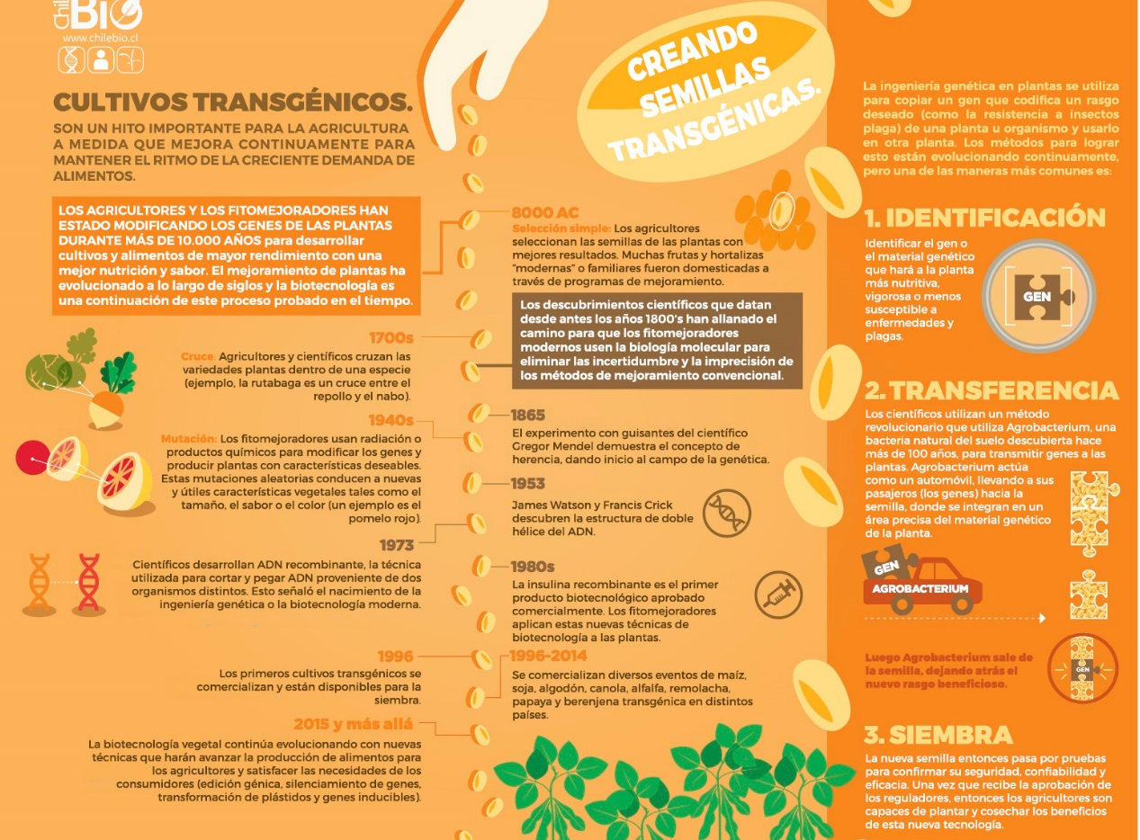
Revisa el video complementario: https://www.youtube.com/watch?time_continue=279&v=bA9dtmvxrEg&feature=emb_title
Para mayor información puede visitar el sitio web: https://www.chilebio.cl/

Guía de autoaprendizaje N°2 Biología III°Medio
Nombre: __________________________________Curso: ___________Fecha: _______
Objetivo de Aprendizaje:
OA: Analizar, sobre la base de la investigación, factores biológicos, ambientales y sociales que influyen en la salud humana (como la nutrición, el consumo de alimentos transgénicos, la actividad física, el estrés, el consumo de alcohol y drogas, y la exposición a rayos UV, plaguicidas, patógenos y elementos contaminantes, entre otros).
Instrucciones: Lee atentamente la guía de contenido, luego resuelve la guía de actividades y revisa el video complementario: (https://www.youtube.com/watch?time_continue=279&v=bA9dtmvxrEg&feature=emb_title)

Cultivos Transgénicos
- Luego de revisar la infografía, responde las siguientes preguntas
- ¿Cuáles son los alimentos transgénicos de mayor producción a nivel local y global?
La soya (51%), maíz (30%), algodón (30%), canola (5%) a nivel global.
A nivel local (Chile), el 56% correspondió a semilleros de maíz, el 27% a semilleros de canola y el 17% a semilleros de soja. Otras semillas transgénicas que se sembraron en el país correspondieron a semillas de mostaza, tomate, y vid, las cuales en total representaron el 0,008% de la superficie total de semilleros transgénicos.

- ¿Qué características de los alimentos pueden ser mejoradas a partir de las aplicaciones biotecnológicas en transgenia?
La mejora en las características nutritivas de los alimentos, con mayor contenido en vitaminas, minerales y aminoácidos esenciales o con menor contenido en ácidos grasos saturados.

- ¿Cómo llega un alimento transgénico al mercado?
Debe pasar por varias pruebas para testear si el producto cumple con los estándares de calidad, sabor y el aporte nutricional.

- ¿Qué beneficios y limitaciones presentan los productos transgénicos?
Incremento de la productividad, conservación de la biodiversidad, disminución de insumos y protección del ambiente, reducción de las emisiones de CO₂, inocuidad.
Las limitaciones son que los agricultores no son dueños de las semillas, además los productos que son intervenidos ya no son orgánicos por lo que se demoran más descomponer.

- ¿Qué implicancias éticas, sociales, económicas y ambientales surgen de la producción de alimentos transgénicos a nivel nacional e internacional?
Principalmente las implicancias que generan los alimentos transgénicos es que se alteran organismos tanto vegetal como animal, en este punto, lo que implica generar estos alimentos a nivel de su ADN, produce controversia por los grupos animalistas y a su vez los organismos vegetales tienen por un lado más vitaminas y minerales, pero dejan de ser orgánicos. Implicancia económica en que crece el mercado y la producción, ambientales se ve un beneficio porque se ven disminuidas las emisiones de dióxido de carbono.

- A partir del video, marca la alternativa correcta
- ¿Qué se espera mejorar en el maíz y el algodón?
- El sabor y la calidad
- Resistentes a insectos plaga
- Los índices de ventas
- Mejorar la distribución en USA
- Evitar solo la sequía
- ¿Qué beneficios directos aportan los alimentos modificados?
- Eliminar las sustancias antinutritivas, tóxicas y alergénicas
- Mejora el valor nutricional al aportar solo vitaminas
- Genera alimentos mejores en sabor, pero un menor aporte nutricional
- Maduración anticipada de los alimentos
- Ninguna
- Uno de los factores promotores de la salud, son las proteínas del gluten, afectan el intestino de las personas que padecen enfermedad celiaca, mediante la ingeniería genética ¿Qué se logro para mejor la condición celiaca?
- Interrumpir la producción de gliadinas
- Aumentar la producción de gliadinas
- Que los herbicidas logren inhibir a las proteínas del gluten
- El valor nutricional de estos alimentos que contienen gluten es muy bajo
- B y C son correctas
- ¿Qué ocurre si no se interviene el arroz con ingeniería genética?
- Provoca ceguera y diarrea
- Le faltan nutrientes esenciales como la vitamina B
- La faltan nutrientes esenciales como la vitamina A
- Provoca afecciones respiratorias y sarampión
- Solo III
- Solo IV
- I y III
- I, III y IV
- III y IV
- Antepone un (V) cuando la frase sea verdadera y una (F) cuando la frase sea falsa.
- ____F___ Conservan la biodiversidad y la deforestación. Si conserva la biodiversidad, pero la deforestación es un acto de la actividad humana que se encarga de la tala de árboles, destruyendo toda la superficie forestal.
- ___F____ Al usar ingeniería genética los alimentos modificados aumentan su valor. Se generan alimentos mas asequibles ya que se reducen los costos de producción.
- __V_____ Reducen la huella ecológica por la agricultura
- _______ En el 2014 se comercializan los primeros cultivos transgénicos. El año en que se comercializan los primeros cultivos es en 1996.
- __V____ Una de las maneras más comunes para copiar un gen y codificarlo son: la identificación, la transferencia y siembra.
- ___F____ Un aporte a la sostenibilidad es la reducción de CO₂ y la conservación de la biodiversidad. Otros aportes son inocuidad, disminución de insumos y protección del ambiente y aumento de la producción.

